Aioli van Asperge

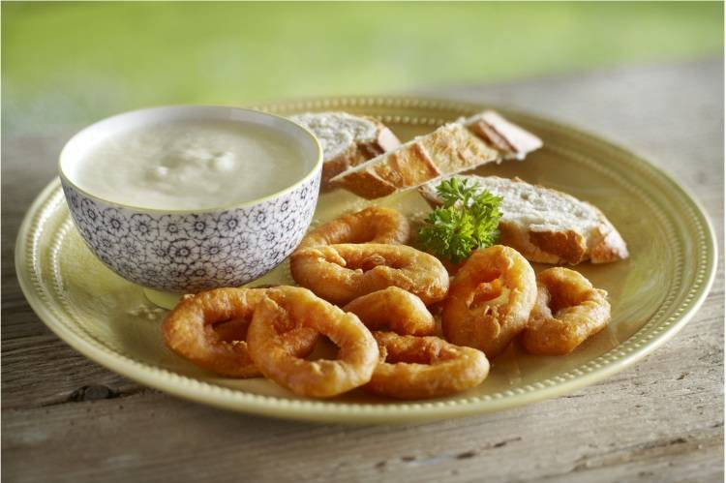

Ingrediënten:
400 gr. witte asperges, geschild,
1 tl grof zeezout,
2 flinke tenen knoflook,
2 el citroensap, 1 tl fijne mosterd,
1 ei, op kamertemperatuur,
150 ml zonnebloemolie olie om te frituren,
500 gr calamares (gepaneerde inktvisringen, diepvries),
1 stokbrood

Bereidingswijze:
Kook de asperges in een bodem water met zout in 15-20 min. gaar. Giet ze af in een zeef en laat de asperges goed uitlekken en afkoelen. Doe het zeezout met de knoflook, het citroensap en de mosterd in een maatbeker. Pureer met de staafmixer glad. Voeg het ei toe. Zet de staafmixer in de maatbeker en schenk er de olie bij en trek langzaam omhoog, tot een gladde, lobbige aioli.
Pureer ook de asperges met de staafmixer. Schep de aspergepuree door de aioli. Verhit in de olie om te frituren tot 180 ºC. Bak de calamares in 2-3 min. goudgeel en krokant.
Leg de calamares en de sneetjes stokbrood op 2 tapasschalen. Zet op elke schaal een tapaskommetje aspergeaioli om te dippen.

Serveertip
Ook lekker met gegrilde grote garnalen, soepstengels omwikkeld met serranoham en rauwkost (bijv. rode paprika) om te dippen.

